Группа предприятий «Пермская целлюлозно-бумажная компания»

Адрес: 614037, Россия, Пермский край, Пермь, ул. Бумажников, 1
Телефон: +7 (342) 235-75-45
Сайт: pcbk.ru
E-mail: pcbk@pcbk.ru

Основные направления (виды) деятельности
Производство тарного картона (картона для плоских слоев и бумаги для гофрирования), производство гофрокартона и гофроупаковки.
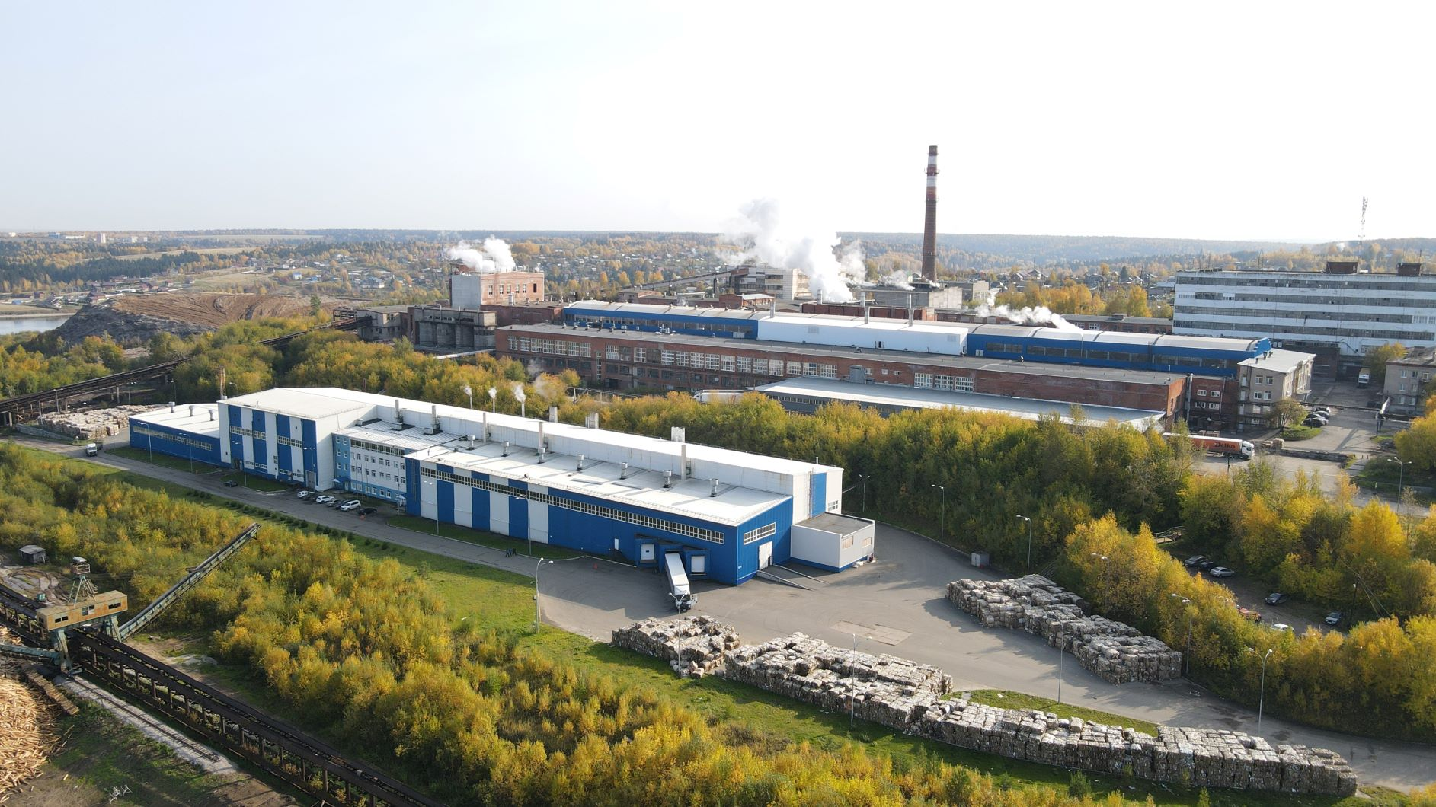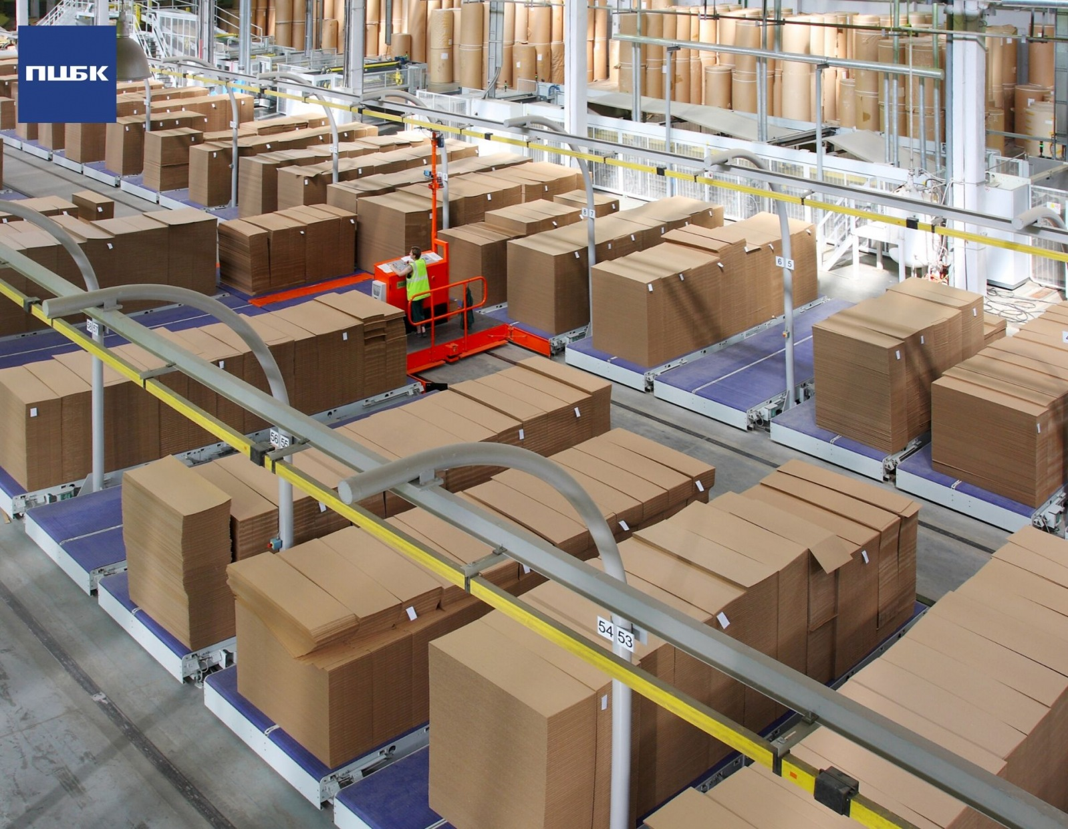
Отрасль
Целлюлозно-бумажная промышленность

Производимая продукция
ПЦБК выпускает бумагу для гофрирования и картон для плоских слоев, гофрокартон и гофроупаковку, в т.ч. из серии «Стойких картонов», а также лигносульфонат технический.

Бумага для гофрирования предназначена для изготовления внутреннего (волнистого) слоя гофрокартона. Обладает высокой жесткостью и малой впитываемостью клея. В состав бумаги производства ПЦБК входит целлюлоза высокого выхода (100%), полученная путем неглубокой химической обработки лиственного (березового) баланса.
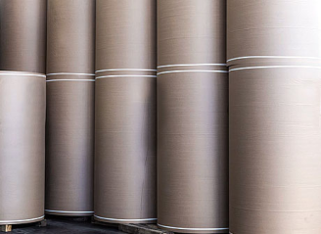
Картон для плоских слоев предназначен для изготовления плоского слоя при производстве гофрированного картона. Картон производства ПЦБК — продукт, на 100% состоящий из макулатуры марки МС-5Б. Материал имеет поверхностную проклейку крахмальным клеем для повышения прочности.

Гофрокартон – легкий и надежный упаковочный материал, состоящий из гофрированных и плоских слоев. Упаковка, выполненная из этого материала, имеет малый вес, высокую прочность и жесткость.
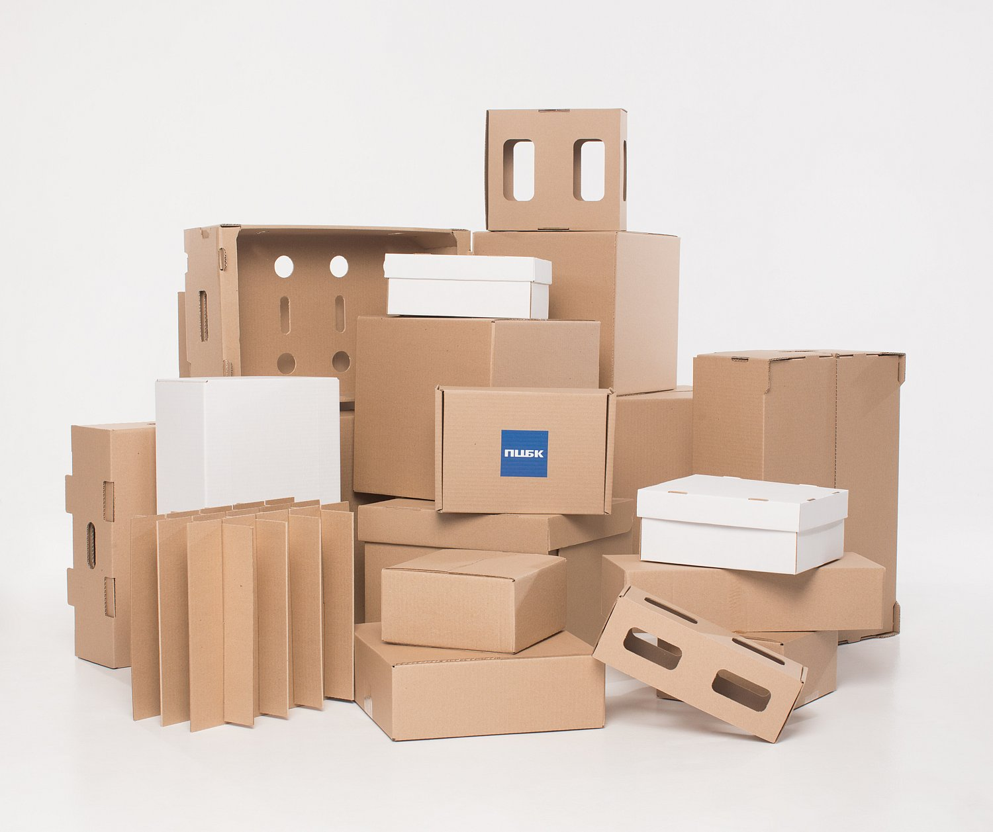

Гофроупаковка. ПЦБК производит более 500 различных типоразмеров гофроупаковки, в том числе изделий сложной конфигурации по индивидуальным размерам заказчика. Полный цикл производства позволяет предлагать индивидуальные упаковочные решения для бизнеса, работающего в пищевой, химической, мебельной и других отраслях.

Линейка Resistance CartonBoard (RCB) — «Стойкий картон» — это уникальная для российского рынка продукция. Инновационный гофрокартон этой марки обладает высокими барьерными свойствами, что дает возможность сохранить физико-механические характеристики в условиях, в которых обычный картон не справится. Группа предприятий «ПЦБК» выпускает влагопрочный, жиро- и огнестойкий картоны, а также гофроупаковку из этих видов картона.
Влагопрочный картон Water-RCB дольше сохраняет прочность упаковки при прямом контакте с водой. Упаковка из влагопрочного картона по сравнению с обычным картоном аналогичных марок обладает более высокими прочностными характеристиками во влажном состоянии. Значительно дольше сохраняет свою целостность и внешний вид при окружающей влажности 70-95%.

Упаковка из влагопрочного гофрокартона марки Water-RCB универсальна. Ее применение возможно для упаковки сухих, влажных и замороженных продуктов. Защитные свойства позволяют применять влагопрочный картон:
- Для упаковки свежих фруктов и овощей;
- В качестве тарной упаковки для охлажденной и замороженной продукции (колбасные изделия, молочная продукция, мясная и рыбная «заморозка»);
- При прямом контакте с водой, в условиях повышенной влажности, хранении в неотапливаемых, открытых складах;
- При длительных динамических нагрузках.

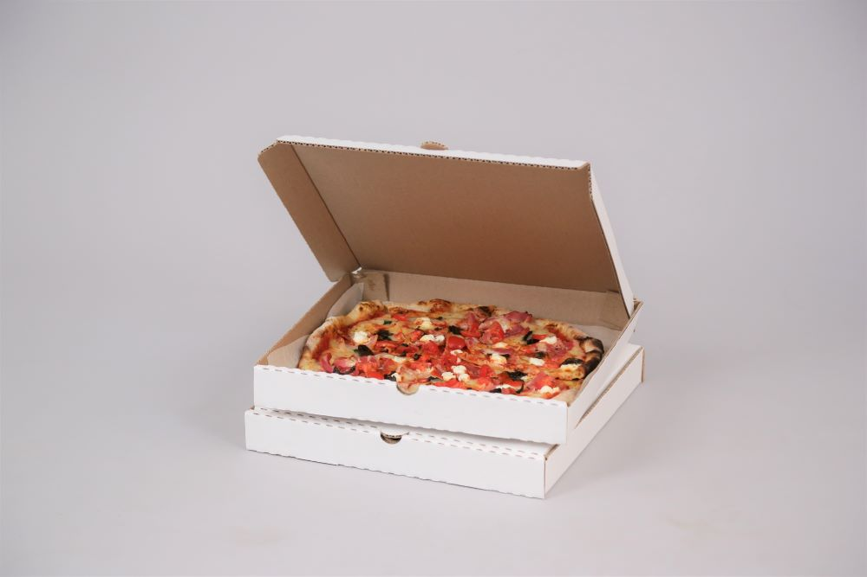
Жиростойкий картон Oil-RCB непроницаем для жиров и масел. Экспериментально доказано, что упаковка из жиростойкого картона выдерживает воздействие масла и влаги до 10 дней. Эффект жиростойкости достигается за счёт введения в картон специальных защитных добавок. В результате поры, характерные для обычной бумаги, становятся непроницаемыми для жиров и масел.

Жиростойкий картон во многих случаях заменяет картон, ламинированный полиэтиленом, но в отличие от последнего, является мономатериалом и легко поддается вторичной переработке.

Защитные свойства позволяют применять жиростойкий картон:
- В качестве обертки для продуктов с низким содержанием жира и высоким содержанием воды (упаковка сырого мяса, сырой рыбы, упаковка для замороженной рыбы);
- Для упаковки для твёрдых продуктов с высоким содержанием жира (масло, твёрдые растительные и синтетические жиры, мясные и колбасные изделия, твёрдые сыры, выпечные и кондитерские изделия, жирные продукты быстрого употребления, жареные и печёные продукты);
- При длительных динамических нагрузках.

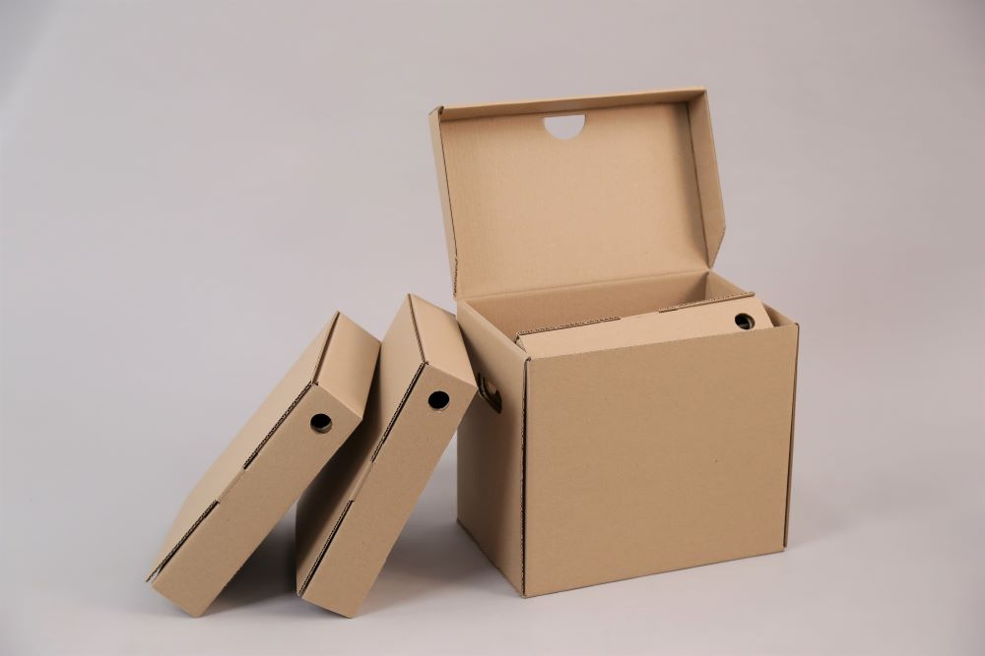
Огнестойкий картон Fire — RCB не поддерживает горение. При воздействии открытого огня Fire-RCB не разгорается, а лишь частично обугливается. Благодаря этому упаковка из огнестойкого гофрокартона способна защитить практически любое содержимое. При изготовлении строительных материалов картон Fire-RCB является негорючим составляющим.

Защитные свойства позволяют применять огнестойкий картон:
- Для изготовления мебели, облицовочных плит, перегородок и т.п.;
- В качестве тарной упаковки для легковоспламеняющихся продуктов (масел, красок, горючесмазочных материалов);
- Для материалов длительного хранения (архивов, документов).
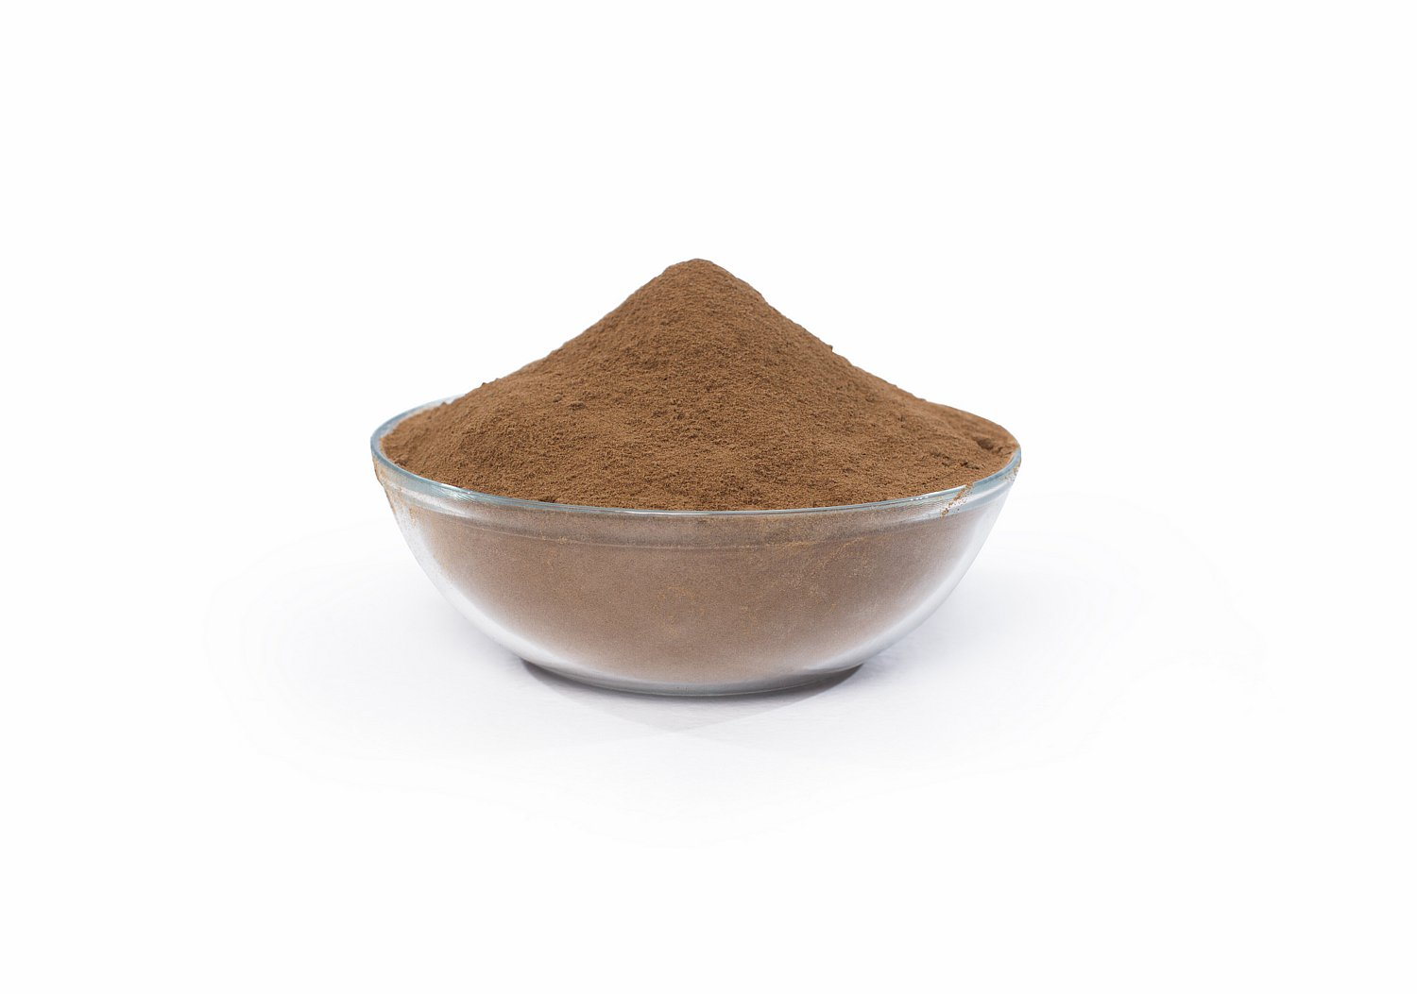

Лигносульфонат представляет собой химическое соединение, образующееся в результате сульфатной делигнификации древесины. Обладает высокой поверхностной активностью. ПЦБК предлагает жидкий и порошкообразный лигносульфонат.

Продукт используется в разных отраслях промышленности, в том числе:
- для изготовления цемента и бетона (для разжижения сырьевой смеси и в виде добавки-пластификатора при создании цементных и бетонных растворов);
- при производстве строительных материалов (кирпича, гипсокартона, ДСП, фанеры, керамзита);
- при производстве черных и цветных металлов;
- в нефтеперерабатывающей, нефте-, горнодобывающей и химический промышленности, а также при производстве технического углерода.

История развития
29 апреля 1959 года на Пермском целлюлозно-бумажном комбинате была выработана первая партия бумажной массы. С тех пор именно этот день считается днем рождения предприятия. В 1968 году начинается производство бумаги и картона, а в 1970 году берет начало производство гофропродукции.
Сегодня Группа предприятий «ПЦБК» — это крупнейшая в России интегрированная группа промышленных предприятий, обеспечивающая весь производственный цикл: от переработки сырья и производства полуфабриката до выпуска и реализации готовой продукции.

География деятельности
Главные производственные площадки предприятия расположены в Пермском крае: г. Перми, а также на берегу реки Чусовой и в г. Добрянка. Продукция компании реализуется как на территории России, так и поставляется в другие страны (в основном – страны СНГ).

Информация о сотрудничестве
Группа предприятий «ПЦБК» входит в ТОП-10 крупнейших производителей тарного картона и гофроупаковки. ПЦБК работает с предприятиями пищевой, мебельной, химической, фармацевтической промышленности и других отраслей.

Стратегия развития. Ключевые направления деятельности компании до 2030 г. С целью снижения негативного воздействия на окружающую среду, а также в соответствии с глобальными Целями устойчивого развития Организации Объединенных Наций, приоритетными направлениями работы нашей компании являются:
- Рациональное использование лесов.
- Увеличение объема переработки вторичных ресурсов.
- Развитие потенциала сотрудников и их благополучия.
- Эффективное производство.

